Консультация для родителей

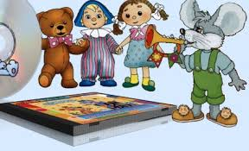
МУЗЫКА В ПОВСЕДНЕВНОЙ ЖИЗНИ ДЕТСКОГО САДА
Роль музыки в жизни детского сада
Музыкальное воспитание дошкольников осуществляется не только во время занятий, праздников, развлечений, но и в часы досуга, самостоятельных игр, прогулок, утренней гимнастики и т.д.
Включение музыки в повседневную жизнь детей определяется целями и задачами воспитания. А также, для успешного включения в различные моменты жизни детей в группе, музыкальный репертуар должен быть разнообразен и всесторонне учитывать возможности, склонности и интересы детей данной группы.
Для того, чтобы жизнь детей в группе стала ярче, разнообразнее, чтобы знания, полученные детьми в процессе обучения на музыкальных занятиях, разнообразные впечатления от окружающего мира могли быть самостоятельно ими применены, следует добиваться самого естественного и непринужденного включения музыки в повседневную детскую деятельность.
Рассмотрим некоторые возможности использования музыки в часы группового досуга, во время игр детей, на прогулках, в условиях различных занятий, связанных с художественной деятельностью детей.
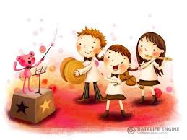
Музыка в часы досуга
Дети любят слушать музыку не только во время музыкальных занятий.
С большим удовольствием они слушают, песни, танцевальную и инструментальную музыку в записи во время игр, досуговой деятельности и в другие моменты своей групповой жизнедеятельности.
У детей старшего дошкольного возраста интерес возникает к музыке определенного характера и жанра. Можно сказать, что у детей этого возраста уже появляются любимые музыкальные произведения и музыкальные
предпочтения. Появляется потребность слушать любимые музыкальные произведения как можно чаще. Поэтому в каждой группе имеется музыкальный центр и аудиозаписи любимых песен, сказок, инструментальной музыки, инсценировок, танцев. И воспитателям необходимо всемерно поддерживать интерес детей к музыке, желание ее слушать.
Основной задачей воспитателя в группе, в плане музыкального воспитания, является закрепление тех знаний, умений, навыков, которые дети получают на музыкальных занятиях. С этой целью воспитатель поет с детьми песни, помогает освоить приемы игры на музыкальных инструментах, сложные элементы танцев. Повторение и закрепление музыкальных умений и навыков в группе помогают детям в дальнейшем более уверенно чувствовать себя на музыкальных занятиях, на праздниках, более полно реализовывать свои музыкальные желания и стремления.
Можно использовать диафильмы с музыкальным сопровождением. В досугах, посвященных дням рождения детей, можно устроить маленький концерт для именинника (ков): спеть знакомую песню, станцевать любимый танец, сыграть на музыкальных инструментах, «сочинить» музыкальное произведение, сказку или сценку – все это не только развивает музыкальные способности детей, но и приучает их заботиться друг о друге, делать и исполнять то, что приятно их товарищу, друзьям.
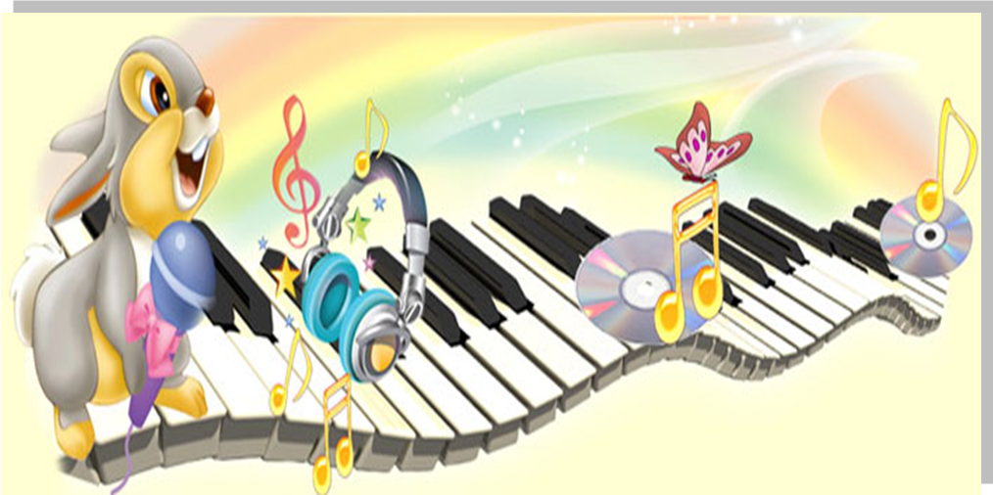
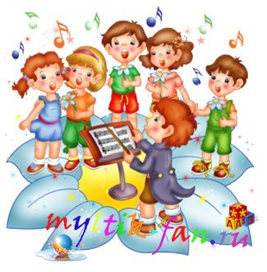Музыка во время игр детей
Среди неизмеримого количества детских игр, в дошкольном периоде большой любовью детей пользуются игры, связанные с музыкой. Например, играя в «концерт», «музыкальное занятие» и т.д., дети имитируют игру на музыкальных инструментах, поют знакомые песни, танцуют, водят хороводы, импровизируют, «сочиняют» собственные небольшие пьески.
Даже если игры детей не связаны с непосредственно музыкальной деятельностью, разнообразное музыкальное сопровождение в них тоже имеет место быть.
Так, дети часто используют музыкальные инструменты для звуковоспроизведения различных сигналов и звуков. Веселая песенка может сопровождать «путешествие на автомобиле» или на «прогулке». Маршевые четкие ритмы можно отстукивать любыми кубиками, палочками и т.д.
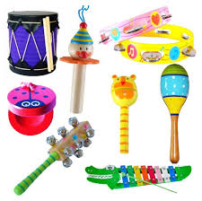Многие музыкально-дидактические игры дети любят повторять в игровой, повседневной жизни. Помощь взрослого (воспитателя) в такой деятельности переоценить невозможно.
Во многих музыкально-дидактических играх используются детские музыкальные инструменты. Играя в группе, воспитатель может с детьми повторять, закреплять навыки различного звуковоспроизведения.
С помощью аудиозаписи можно организовать игру на различение характера танцевальной музыки, слушая которую дети определяют танец – Полька, Вальс или Русская плясовая. Двигаясь под музыку, дети более правильно определяют танец и развивают свои творческие навыки.
Музыка на прогулке
Музыка оказывает воспитательное воздействие и во время прогулок детей, стимулируя их активность, самостоятельность, вызывая различные эмоциональные переживания, создавая хорошее настроение, вызывая различные накопленные впечатления.
Наиболее подходящим для музыкальных проявлений детей на прогулках является летний период. Дети могут самостоятельно или вместе с воспитателем водить хороводы, играть в разнообразные игры (с пением и без), петь любимые песни, 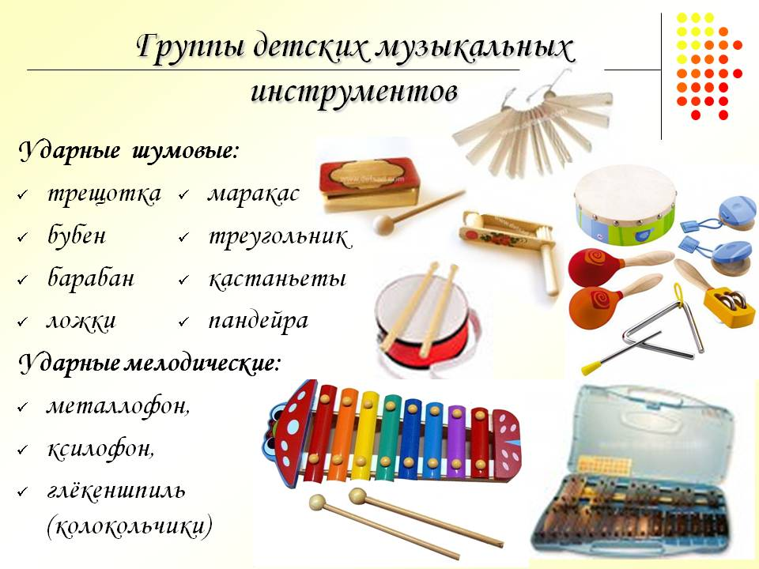многие песни можно интересно инсценировать, можно захватить детские музыкальные инструменты, предоставив детям возможность импровизировать, исполняя несложные мелодии.
При наличии определенных навыков игры на инструментах, детей можно объединять в ансамбль.
Музыка на художественных занятиях
На занятиях по ознакомлению с художественной литературой, изобразительной деятельностью, музыка так же может быть широко применена.
Знакомя детей с русскими народными сказками, взрослый может сопровождать рассказ исполнением небольших песенок, характеризующих персонажей. Сначала песенку может исполнять взрослый, а когда сказка будет усвоена, дети могут исполнить ее самостоятельно.
Гораздо быстрее и интереснее сказка будет восприниматься детьми, если при первоначальном ее пересказе педагог будет использовать детские музыкальные инструменты. Звукоподражание действиям и движениям персонажей сказки не только «озвучат» действие сюжета, но и повысит эмоциональное восприятие детей, покажет им все возможности детского музыкального инструмента, раскроет творческий потенциал, разбудит слуховое воображение
Яркие музыкальные образы могут сопровождать и разучивание стихотворений и рисование различных художественных образов.
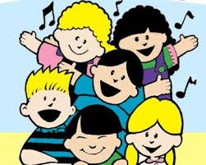
Например: перед разучиванием стихотворения «Осень» А.С.Пушкина (старшая группа) целесообразно прослушать «Осеннюю песню» П.И.Чайковского. Интегрированные, комплексные занятия предоставляют большие возможности для взаимодействия музыки с художественной и продуктивной деятельностью детей, развивая их эмоциональный творческий потенциал.
Музыка помогает передать в рисунке характерные особенности художественного образа, обогащает детские впечатления.
На занятиях по рисованию в младшей группе педагог учит детей делать мазки кистью, передавая определенный ритм движений, и в то же время вносит элемент игры – ритмичные мазки называет капельками дождя, при этом напевает «Дождик, дождик, пуще…» сначала медленнее, а потом все быстрее и быстрее.
Музыка в различных видах деятельности дошкольника активно применяется благодаря творческой организационной деятельности педагога.
Использование музыки в часы досуга, на прогулке, на занятиях обогащает детей новыми впечатлениями, способствует развитию самостоятельной творческой инициативы, развивает образность мышления, активность восприятия, формирует музыкальный вкус и культуру.
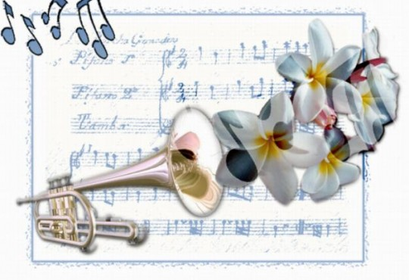
Музыкальный руководитель
Высоцкая Ольга Александровна
Апрель, 2017

